Muumimäng 2014 2.-4. klasside võistkondadele
2. eelvoor. 1. aprillil, Endla Sammassaal

- Pildil näete peategelast ühest Endla lastelavastusest. Teater reisib selle etendusega mööda Eestit. Pärnus mängiti lavastust detsembris ja jaanuaris, loodetavasti olete teie ka seda vaadanud.
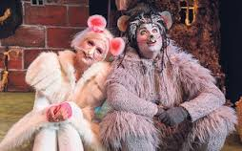 Nimetage lavastus! (2 p.)
Vastus: „Hiired pööningul“

- Mis rahvusest oli kirjanik Tove Jansson? (2 p.)
Vastus: (soome)rootslane

- Rahuvsvahelisel teatripäeval, 27. märtsil anti Salme Reegi nimelin preemia 2013.a. eest neile kahele tegelasele.
Kes on pildil? (2 p.) (ainult esinejanimed)
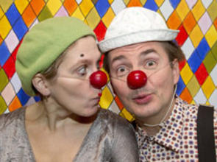
Vastus: Piip ja Tuut

- Milliste teatrite logod need on? (kumbki 2 p.)

Vastus: Nukuteater ja Endla
- Ühel neljapäeval mädakuu lõpus püüdis Muumitroll suurest pruuni veega tiggist eluka, keda kirjeldatakse nii:
„Ta polnud suurem kui tikutoos ning ujus vees ringi, liigutades kergelt oma läbipaistvaid tiibu, mis olid niisama kaunilt vormitud kui kuldkala uimed …. Ta helkis kullast, päikesepaistel oli ta üleni kuldmügaraid täis, tilluke pea oli roheline ja silmad sidrunkollased. Kuus kullast jäset lõppesid igaüks rohelise käpaga ja sabagi läks tipu pool roheliseks“
Kelles jutt? (2 p)
Vastus: Maailma viimane lohe

- Raamatus „Ohtlik jaanipäev“ sosistab Tusklik Filifjonkale kõrva ühe suure jaaniööloitsu.
Vaatame, kas ka teie teate seda loitsu.
Kirjutage lünkadesse õiged sõnad! (iga õige sõna 1 p.)
„Esiteks peab end ………………………………. korda keerutama, ise ………………………………..
ja maad trampides. Siis minema ……………………………………………… allika juurde ja sellesse
vaatama. Ja siis näeb veepeegelduses seda, kellega tulevikus ………………………………………….!“
Vastus: seitse, ümisedes, tagurpidi, abiellud

- Kes on need Muumilugude tegelased pildil? (iga õige 0,5 p.)
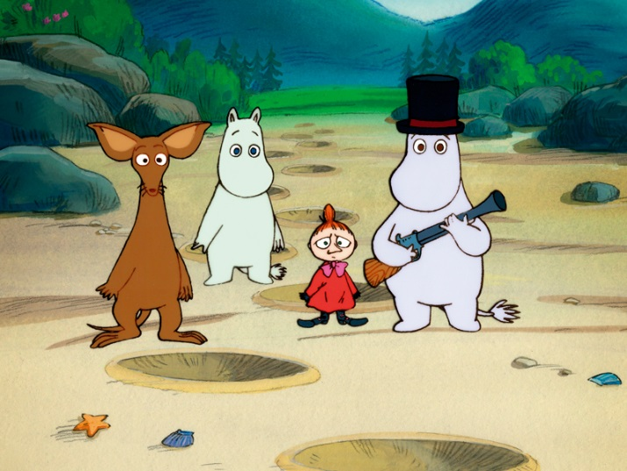
Vastus: Sniff või Niru, Muumitroll, väike My, Muumipapa

- Kui ma ütlen, et Koduvana on kirglik FILATELIST, siis mida see „filatelist“ tähendab? (2 p.)
Tegemist on ühe huvitava tegevusega.
Vastus: kogub marke/ margikoguja

- Me teame, et Muumipapa oli veidi ka kirjanik. Ta kirjutas memuaare, aga raamatus „Ohtlik jaanipäev“ ka ühevaatuselise draama.
Mis on Muumipapa kirjutatud näidendi pealkiri? (2 p.)
Vastus: „Lõvipruudid“ ehk „Sugulussidemed“
- Mis tuleb teha selleks, kui sa tahad kellestki lahti saada? (2 p.)
Vastus: tuleb külvata tema koduaeda hatifnattide seemneid

- Millised Janssoni teosed on peidetud nendesse pealkirjadesse? (iga õige 1 p.)
BENJI LIHASVORM
MARJE PIIMAPUUMA
ROTT VILLAL
VÄIKE LAHJA POINT

Vastus: Hilja novembris, Muumipapa ja meri, Trollitalv, Ohtlik jaanipäev

- Kes on piltidel? (2 p.)
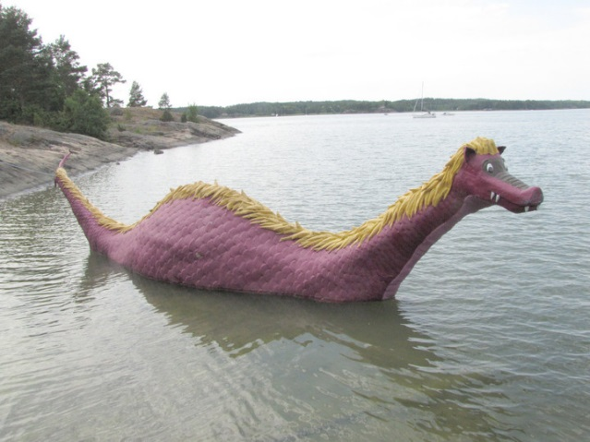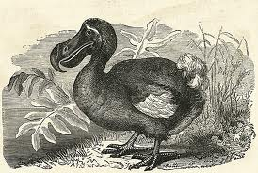
Vastus: drondid – vasakul dront Edward (Muumipapa memuaarides) ja paremal väljasurnud lind dodo ehk dront

